工程材料持续供货、分期回款，怎样跟进信用风险和项目欠款｜云上订货系统
工程现场持续催材料，销售怕停供耽误项目，财务却只能看到客户总欠款，不知道现场下一批还要多少；老板如果只盯累计销售额，很容易在“项目越做越大”时把现金缺口也做大。持续供货的风险并不来自某一张订单，而是上一批已签收、下一批又要货、合同付款节点尚未兑现，这三件事不断叠加。能否继续供货，必须同时回答已交多少、已到期多少、客户还有多少可用信用，以及新一批要货会把风险推到哪里。
用一项工程材料项目P演算：供应商向施工客户甲供货，单价每袋100元。第一批200袋已签收20,000元，客户已确认支付10,000元；第二批150袋已签收15,000元，尚未收款；第三批现场提出180袋、价值18,000元，但企业尚未批准发货。客户总授信40,000元，假设当前没有其他项目占用和人工冻结，前两批未结25,000元，对应可用额度15,000元。若第三批全额赊销，就比当前可用额度多3,000元。本文讨论如何在不虚构收款、也不轻率停掉所有交付的情况下，把第三批决策做清楚。金额为示例，实际额度占用节点和合同收款条件以企业启用规则与原单为准。

项目号、合同客户和三批交付先对齐
工程材料常由现场负责人电话要货，付款却由施工企业总部统一安排。销售若只写“工地项目P”，财务却按“客户甲”收款，项目欠款就容易漂成一个客户总额；客户同时有项目Q时，更难解释哪一笔回款对应哪一处现场。业务开始前，销售应明确签约及开票客户、实际收货工地、现场签收人、项目或合同编号、价格和付款节点。此后的每次要货、销售订单、出库、签收、收款核销和退货，都带回同一个项目识别信息或可追溯的原单关系。不能把项目名称写在微信里、单据却只有“甲客户材料一批”。
云上订货管理端的合同详情页面可记录签约单位、合同起止、结款周期等资料。它是核合同边界的一个入口；截图显示的是合同字段，并不自动证明每笔订单都已归入某个工程项目。若当前租户没有可直接按项目汇总的字段或报表，企业仍应统一合同编号或项目标识，在订单备注、内部任务及对账清单中保持相同口径，再用订单编号人工或导出数据核对。不要为了让文章看起来更“智能”，承诺系统会自动把所有跨部门单据按项目归集。
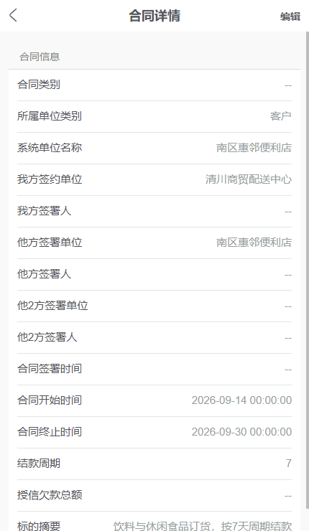
图1：合同详情展示签约单位、合同期间与结款周期等字段；它帮助确定付款约定，具体项目与订单仍需用原编号逐笔关联。
合同里若写“每批签收后七天付50%，月底结余”，财务必须把这句话变成能核的到期日和金额。以第一批20,000元为例，签收后七天应付的10,000元若已按时收回，还应说明余下10,000元何时到期；若该余款已经超过约定节点，就是逾期10,000元，不能因为客户本月还汇过一笔10,000元就笼统说“有回款，风险正常”。同样，第二批15,000元已签收但尚未到合同付款日，它是未收款，并不必然都是逾期。项目欠款与逾期金额要分开看，后续供货决策才有依据。

三批材料先分已交、未结和新申请，不把现场要货混作销售
项目P第一批200袋、第二批150袋均已签收，所以累计已交350袋、货值35,000元。客户已付且已对应原单10,000元，未结25,000元。第三批180袋只是现场要货，尚未审核、出库或签收；它有潜在销售额18,000元，也可能需要先向上游采购，但尚不能当成已交付应收。业务员向老板汇报时若说“项目已经做了53,000元，还欠43,000元”，就是把尚未交付的第三批也算成欠款了，容易夸大当前应收；反过来若只看35,000元已交，又可能忽略第三批一旦放行将新增的信用敞口。
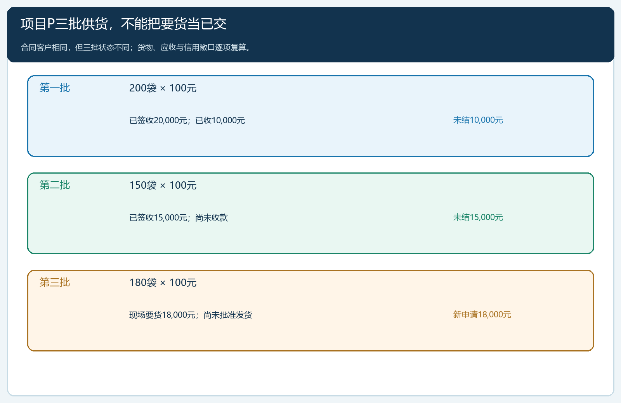
图2：前两批已签收并形成25,000元未结，第三批18,000元仍是待批准的新需求；三种状态不能相加成同一笔“已欠款”。
现场要货单要列商品规格、单位、数量、送货地址、期望到货时间和联系人。工程材料常有同名不同规格、整包与散包换算，若第三批把“180袋”误记成“180件、每件两袋”，风险不仅是额度多一倍，还会造成采购积压。销售在云上订货接单或代录时先让客户确认规格与数量；采购核上游供货能力，仓库核现货和分批出库可能性。不能先为保现场进度采购180袋，再回头发现客户只愿收80袋；也不能只因仓库有现货，就跳过信用核对。
分批交付还影响付款节点。若第二批订单150袋分两车送，第一车100袋先签，第二车50袋两天后到，应按每次实际签收数量和约定日期核应收与到期，不要把整单下单日当成全部交付日。客户短收、现场拒收、调换规格或退货，都需回到原订单和出库签收记录；财务只按被确认的有效交付及合同约定核收款。这样即便项目持续供货数月，旧批次和新批次也不会在一个“累计欠款”里失去来源。

可用额度15,000元，第三批18,000元如何决定
企业批准给客户甲的总授信为40,000元。假设前两批有效占用与未结金额一致，且没有客户甲的其他项目、人工冻结或尚未入账的回款，可用额度为40,000减25,000，即15,000元。第三批若全额赊销18,000元，比可用额度多3,000元。这里是经营决策模型，不是系统对任一租户必定采用的冻结时点：具体待审核订单是否占用、部分付款怎样释放，仍需看当前规则与授信变化记录。尤其客户甲若还在项目Q订货，项目P算出的15,000元就不是客户的真实可用额度；客户总授信应跨项目核对，不能给每个项目都当成有40,000元。
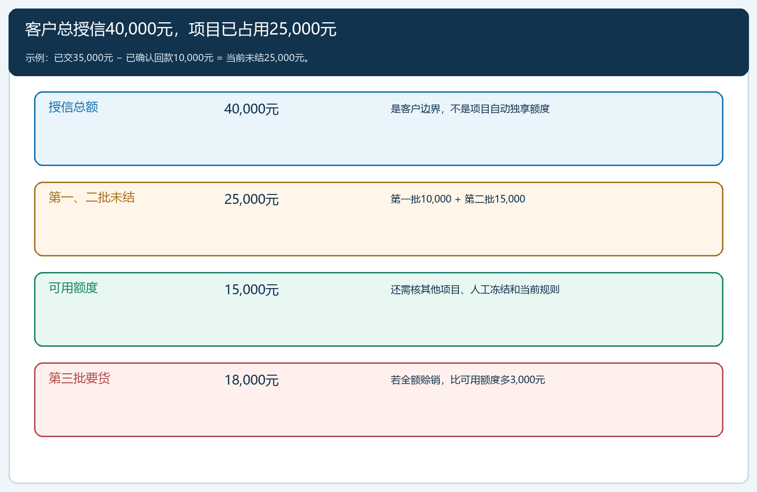
图3：在示例前提下，两批未结25,000元占用40,000元授信，可用15,000元；第三批18,000元若全额赊销超出3,000元，还须核客户其他业务。
管理端授信额度变更记录提供授信、冻结与可用字段和变更类型，可用来核“额度为什么变了”。截图中展示的是某客户总额10,000元、冻结零、可用10,000元的界面示例，并非项目P的40,000元。写进文章是让财务知道应该核哪些字段，不能拿这张界面证明项目P已经有25,000元冻结。企业应按同一时间点查客户甲总授信、可用余额、有效订单占用以及是否被停用或另设限制，再决定第三批。

图4：真实管理端页面区分授信额度、冻结额度与可用额度；图中客户与金额不是项目P演算数据。
可讨论的选择不止“全送”或“停送”。若客户先付3,000元，并且款项经确认能用于第三批预付款，第三批拟赊销部分可降到15,000元，但仍要核逾期和合同风险，不是只要补3,000就一定放行。若现场先需要100袋，100袋货值10,000元，可以按确认后的需求分批放行，同时写清余下80袋的条件；不能把180袋订单拆成两张，只为了绕过企业的客户总额度。若项目现场风险较高，可暂缓并要求清理第一批逾期10,000元，再复核信用。确有理由提高授信，则由负责人按资信、担保、利润和回款证据正式审批，不能让销售擅自改额度。

分期回款要核原批次和到期日，不能只看本月收款
财务给项目P做一张动态清单：第一批已签收20,000元、已核销收款10,000元、剩余10,000元及其到期日；第二批已签收15,000元、未收15,000元及其到期日；第三批尚未交付，不列入已形成应收。若第一批余款10,000元已经逾期，第二批15,000元尚未到期，老板看到的应是“未结25,000元，其中逾期10,000元”，而不是“欠款25,000元全部逾期”或“本月收了10,000元，风险下降”。逾期金额、逾期天数和客户最近一次有效回款的时间，应使用相同的截止日期计算。
一笔客户汇款可能覆盖多个项目或批次。客户甲转来12,000元并备注“工程款”，财务不能随意把它都冲到第一批，让最老的逾期好看。先确认付款主体、付款用途与客户对账意见，再记录具体核销分配，例如第一批10,000元、第二批2,000元；若客户明确指定用于项目Q，就不能擅自填在项目P。银行到账、内部收款审核和原订单核销也不是一个时刻。销售说客户“钱已经打了”时，应让财务核银行流水和收款状态，并告知下一步，不要把未确认款当成可用额度已经释放。
项目付款还有“开票后付”“验收单齐后付”等条件。发票开出与客户实际付款是两条记录；已开票不能替代签收，签收了也未必已经到合同付款日。若客户用缺少验收单解释延迟付款，销售需查原签收、验收和问题整改证据，不能只让财务一遍遍催。若存在质量扣款争议，把争议批次和金额单列，继续对无争议部分催收；不要让客户用一小笔争议无限期拖住全部项目欠款。

现场催货时，让风险决定写成可执行条件
销售接到第三批催货，先确认180袋是客户签约主体认可的正式需求还是现场口头临时补料；采购核是否已向上游承诺不可退的材料；仓库核能否按100袋先送。财务同时给出第一批逾期10,000元的原到期日和催收情况，第二批15,000元的到期节点、客户总授信当前可用值、其他项目占用和未核销收款。负责人据此决定预付、缩量、暂缓还是正式调额，并写成具体条件，例如“客户先确认第一批逾期款付款日期，第三批先交100袋，余80袋待到账后复核”。仅写“同意继续供货”会让销售、仓库和财务对放行范围各自理解。
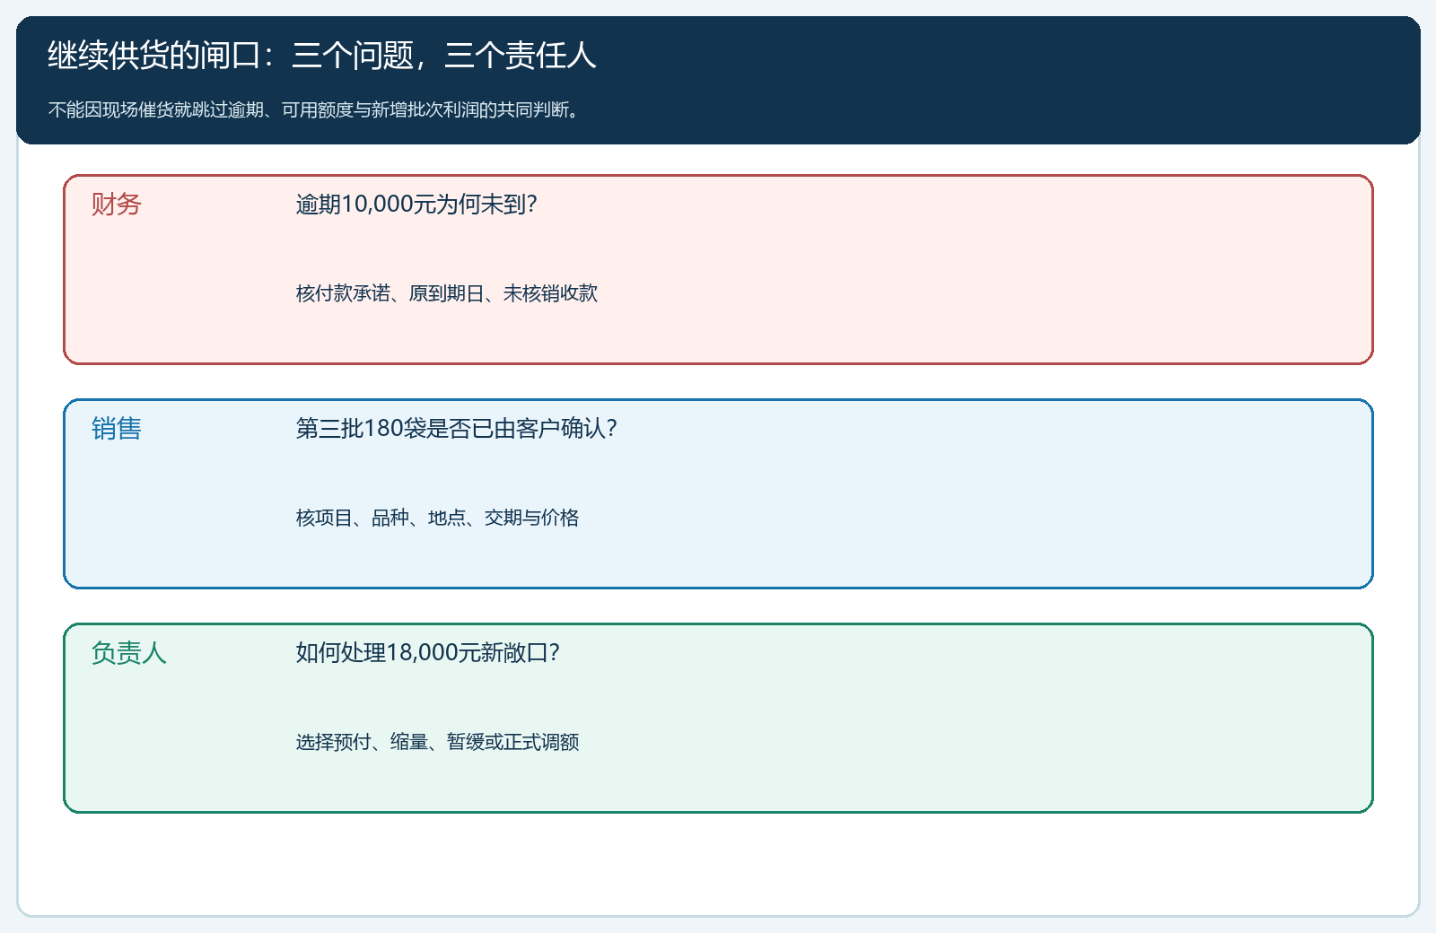
图5：财务核逾期及收款、销售核客户正式要货、负责人核第三批信用敞口；三方把决定落实为金额、数量和期限。
管理端任务跟进页面可以记录客户、跟进员工、计划内容和时间。相邻截图中的任务仅展示这种跟进记录入口，不能证明第三批已获授信批准。企业可用它把“第一批逾期10,000元何时回、谁联系客户、何时复核第三批余80袋”交给销售跟进；真正的订单、收款和信用批准仍须在各自业务记录中留下结果，不能把一句任务备注当成财务收款或正式审批。
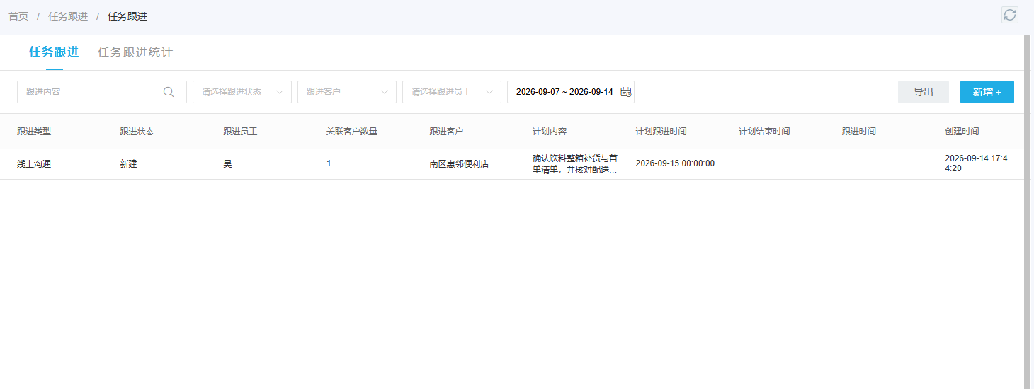
图6：任务跟进可留客户沟通与下次处理时间；跟进记录与已到账回款、授信审批和订单放行是不同状态。
若施工现场确有停工风险，也要算企业承担的代价。暂缓交付可能丢失项目，但继续交付可能使25,000元未结扩大到43,000元，并且其中已有10,000元逾期；这不是让系统自动替老板选择，而是把新老风险摆在同一桌上。可以用已签合同、实际毛利、上游采购付款时点、可回收担保、客户历史兑现情况来判断。不要仅因订单有毛利就忽略供应商要现金付款、客户却长期拖款的资金缺口。若客户无法给出第一批还款安排，继续放大的第三批要货更应提高审批层级。

每周复盘项目P，用四个数决定下一周供货
第一是已交货值：按各批实际签收并扣除有效退货，当前示例为35,000元。第二是已确认回款：10,000元，不把银行待认领或客户口头承诺算进去。第三是未结与逾期：未结25,000元，其中假设第一批剩余10,000元已过约定日期，则逾期10,000元；第二批15,000元虽未逾期仍占资金。第四是未来两周拟供货：第三批180袋、18,000元，需说明已审批多少、已采购多少、能否缩量和客户何时付款。四个数从订单、签收、收款、合同和授信记录复算，而不是由销售在周会上手工报一个“项目规模”。
每次回款或退货都回到原批次复算。若第一批的10,000元逾期款已经真实到账、审核并对应原单，未结会由25,000元降到15,000元；在没有其他变化的情况下，客户可用额度可能相应回升，但释放时点要以当前系统规则核对。若第二批发生5袋退货，仓库要先确认实物，财务再依据有效退货金额调整原单应收，不能只因现场微信说“退五袋”就把500元从欠款中扣掉。对老板而言，回款改善和退货减少应收含义也不同：前者带来现金，后者可能带来库存、损耗或采购争议。
这套节奏可以先从一个在供项目试运行：销售负责项目识别和下一批正式需求，仓配负责每批实交和异常，财务负责核销、账期和信用，负责人负责越额或逾期时的放行决定。验收时拿三批原始单据复算35,000元已交、10,000元已收、25,000元未结、18,000元待决；让销售解释第三批为何能送或不能送，让财务解释逾期10,000元的来历。能做到同一客户、同一项目、同一截止时间点下各岗数字一致，才算把持续供货从“现场催得急就先送”转成可控的项目经营。

